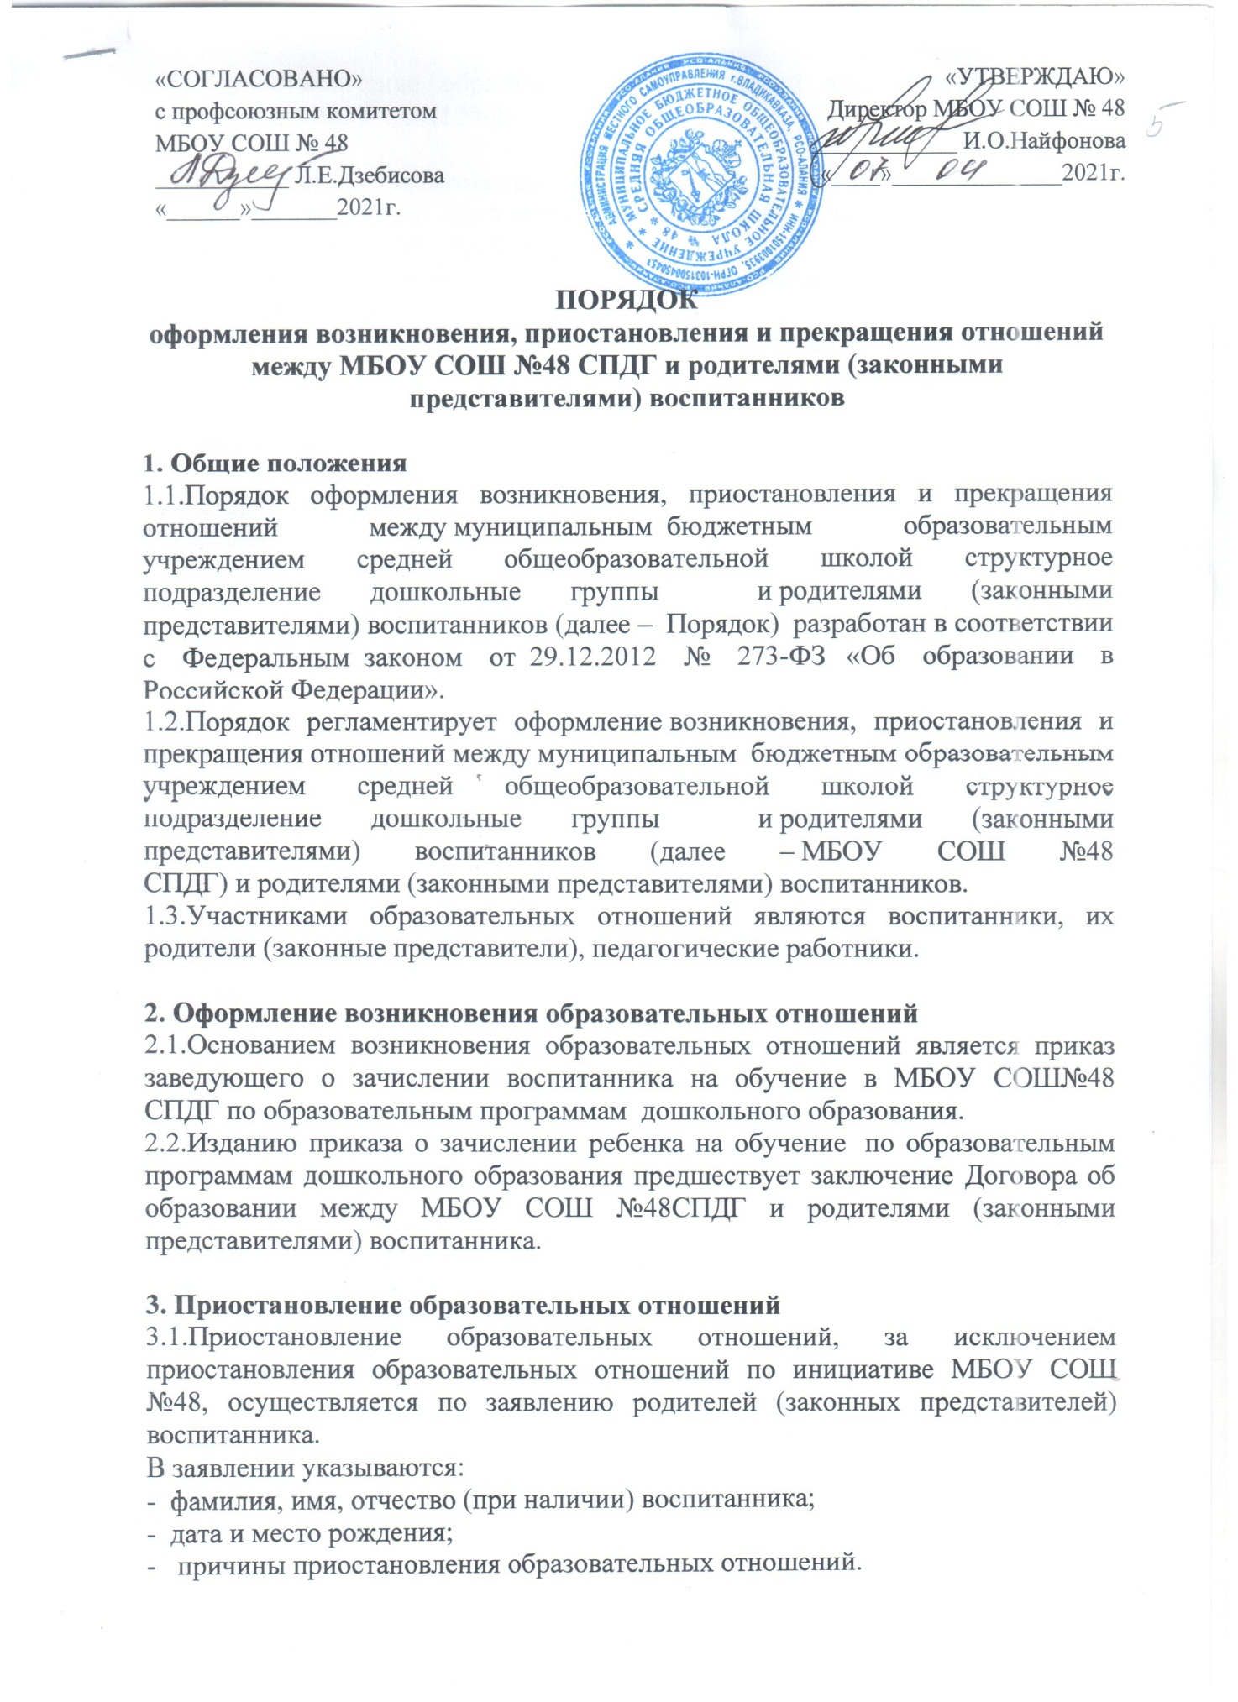

3.2. Приостановление образовательных отношений оформляется приказом директором МБОУ СОШ №48 .

4. Прекращение образовательных отношений
4.1. Образовательные отношения прекращаются в связи с отчислением воспитанника из МБОУ СОШ №;48 СПДГ:
- в связи с получением образования (завершением обучения);
- досрочно:
а) по инициативе родителей (законных представителей) воспитанника, в том числе в случае перевода воспитанника для продолжения освоения образовательной программы в другое учреждение, осуществляющее образовательную деятельность;
б) по обстоятельствам, не зависящим от воли родителей (законных представителей) воспитанника и Учреждения, в том числе в случае ликвидации Учреждения.
Основанием для прекращения образовательных отношений является заявление родителей (законных представителей), приказ директора об отчислении воспитанника.

